HƯỚNG DẪN SỬ DỤNG VÀ VẬN HÀNH CÂN ĐIỆN TỬ OHAUS RC21P6
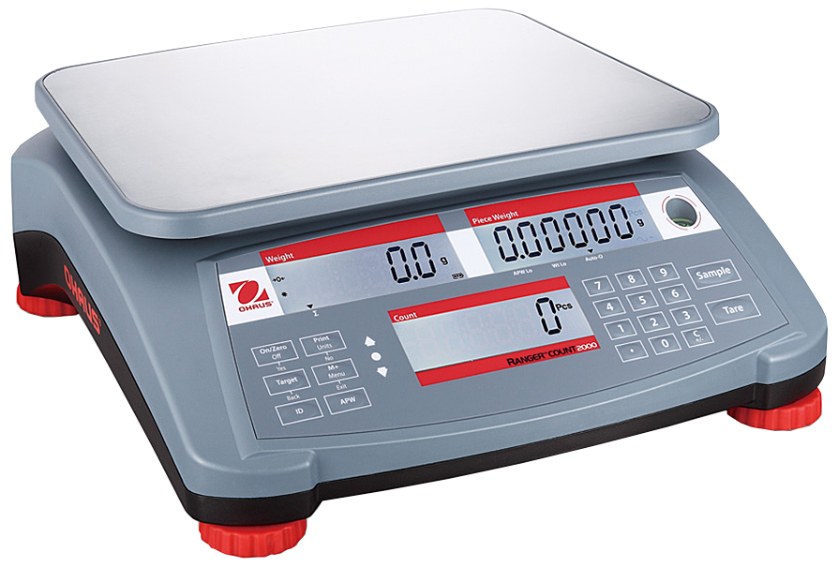
HƯỚNG DẪN SỬ DỤNG VÀ VẬN HÀNH CÂN ĐẾM ĐIỆN TỬ Ranger Cout 2000 Series.
(Do CÂN ĐIỆN TỬ THỊNH PHÁT biên soạn dựa theo tài liệu của hãng OHAUS cung cấp).
Cân điện tử OHAUS Ranger Cout 2000 Series do hãng OHAUS USA Sản xuất và được ủy Quyền Công ty Cổ Phần Cân Điện Tử Thịnh Phát TPS có trụ sở chính tại 57 Đường Nguyễn Văn Thương, Phường 25, Quận Bình Thạnh, TP.Hồ Chí Minh nhập khẩu và phân phối tại Việt Nam, Ranger Cout 2000 Series đã được phê duyệt mẫu cân nhập khẩu tại tổng cục đo lường chất lượng Việt Nam.
Các bước chuẩn bị thiết bị.
- Đặt cân ở vị trí tránh gió, tránh luồng máy lạnh, tránh cửa ra vào.
- Sử dụng cân đúng nguồn điện và nguồn phải ổn định.
- Quả cân chuẩn yêu cầu quả F1 thì tốt nhất.
Hướng dẫn cách cân.
- Mở cân bằng cách nhấn phím ON/OFF (phím cơ bên hông phía dưới cân), chờ khi cân hiển thị 0.0g.
- Đặt vật cân lên chính giữa đĩa cân và đọc kết quả.
Trừ Bì.
- Khi cân ở trạng thái 0.0g, đặt bì lên bàn cân rồi nhấn phím TARE cân tự động trừ bì và hiển thị 0.0g. Đặt mẫu vào bì và cân bình thường.
Lưu ý: Khi lấy bì ra khỏi cân, nhớ nhấn phím TARE để cân về trang thái ban đầu trước khi tắc cân.
Cách sử dụng các phím:
Phím: ON/OFF/ZERO/YES: Mở cân: nhấn giữ để mở, Tắt cân: nhấn giữ để tắt.
Phím: ZERO nhấn một lần để cân về 0.0g khi cân bị âm hoặc dương .
Phím: YES nhấn một lần để chấp nhận khi cài đặt .
Phím: PRINT/UNIT/NO,PRINT nhấn một lần để truyền dữ liệu ra. Phím UNIT: nhấn giữ để thay đổi đơn vị phímNO: nhấn một lần để thay đổi cài đặt.
Phím: TARGET/BACK:TARGET:nhấn một lần để thay đổi giá trị cài đặt trên tải hoặc dưới tải.Phím: BACK: nhấn một lần để trở về thư mục trước trong cài đặt.
Phím: -M+/MENU/EXIT: Phím+M+: nhấn một lần để tính tổng khối lượng hoặc tổng đơn giá .
Phím: MENU nhấn giữ để vào menu cà đặt các thông số cần thiết.
Phím: EXIT nhấn một lần để thoát khỏi chương trình cài đặt .
Phím: ID: nhấn một lần để vào thư viện cài đặt.
Phím: APW nhấn một lần để nhâp vào thư viện của checkweight đã lưu .
Phím: TARE phím trừ bì cân.
Phím: SAMPLE nhấn một lần để hiển thị hoặc thêm vào một thư viện mới.
Cài đặt chức năng đếm mẫu:
Bước 1: Nhấn phím ZERO để cân hiện 0.0g.
Bước 2: Bỏ mẫu lên cân.
Bước 3: Nhấn phím sample.
Bước 4: Nhập số lượng mẫu đã bỏ lên .
Bước 5: Nhấn phím sample.
Kết thúc quá trình lấy mẫu.
Cách cài đặt trên tải và dưới tải.
- Nhấn giữ phím Target cho tới khi màn hình hiện Check.
- Nhấn phím Target thêm một lần, màn hình hiện Under.
- Nhấn khối lượng dưới tải từ bàn phím.
- Nhấn phím Yes màn hình hiện Over.
- Nhập khối lượng trên tải.
- Nhấn phím Yes một lần.
Qúa trình cài xong và có thể sử dụng bnhf thường.
Cách Calibration (hiệu chuẩn).
- Nhấn giữ phím Menu cho tới khi hiện màn hình hiện menu thì buông tay màn hình hiện CAL.
- Nhấn phím Yes một lần màn hình hiện Span.
- Nhấn phím Yes một lần màn hình hiện-C-(không được bỏ vật gì lên mặt cân). Đợi màn hình hiện 3000g hoặc 6000g hoặc 15000g hoặc 30000g.
- Bỏ quả cân lên mặt cân tương ứng với khối lượng mà màn hình hiện.
- Sau khi bỏ quả cân lên thì nhấn phím Yes một lần. Màn hình -C-. Đợi cho đến khi màn hình hiện done.
Qúa trình hiệu chuẩn xong, chúng ta có thể sử dụng cân bình thường.
Pin sạc.
Cân điện tử OHAUS RC21P3, Cân điện tử OHAUS RC21P3, Cân điện tử OHAUS RC21P15 và Cân điện tử OHAUS RC21P30 sử dụng pin sạc 6V/4.5AH kích thước (70 x 47 x 100) mm, sử dụng trong 80 giờ cho 1 lần sạc đầy.
Khi cân ở vị trí có biểu tượng PIN xuống nấc cuối cùng thì nên sạc nguồn cho cân, thời gian xạc lần đầu là 8 giờ liên tục, các lần sạc sau là 1 giờ, khi đang sạc, biểu tượng của PIN hiển thị sẽ báo trạng thái nạp bình, khi nạp đấy thì biểu tương sẽ ngừng lại.
Lưu ý: Tránh bị chai bình và làm hỏng mạch xạc, tuyệt đối không được dùng hết sạch bình accu rồi mới cắm xạc, khi xạc đầy thì phải rút nguồn xạc. Sử dụng đúng sạc theo cân, không cắm xạc liên tục khi bình đã đầy, khi không sử dụng cân trong thời gian dài thì nên xạc định kỳ mổi tháng ít nhất một lần
VỆ SINH VÀ BẢO TRÌ.
Ngắt nguồn điện trước khi vệ sinh cân, chắc chắn không có chất lỏng bên trong, vệ sinh cân bằng khăn ẩm hoặc sử dụng các chất tẩy rửa nhẹ. Không sử dụng cân trong môi trường dung môi, hóa chất khắc nghiệt.
Khi có sự cố vui lòng liên hệ ngay đại lý ủy quyền của Ohaus, hoặc Ohaus tại Việt Nam địa chỉ trụ sở chính tại số 57 Đường Nguyễn Văn Thương Phường 25, Quận Bình Thạnh, TP.Hồ Chí Minh Điện thoại (028) 62.888.666 di động có Zalo 0915.999.111.
Ranger Count| Counting Scale Công việc trở nên đơn giản hơn.
Cân đếm Ohaus Lý tưởng cho các ứng dụng trong nghành công nghiệp như: điện tử, nhựa, phần cứng, hóa chất, dược phẩm và dệt may...Dễ dàng di chuyển mọi nơi và thời gian sử dụng pin rất lâu.
Lý tưởng cho nhiều nghành công nghiệp khác nhau.
Ngành điện tử.
Các linh kiện trong nghành điện tử thường nhỏ, nhẹ và khó đếm bằng tay. Với cân đếm Ohaus công việc trở nên đơn giản và chính xác.
Công nghiệp phần cứng.
Các linh kiện như: ốc, vít, đầu nối.. được bán với số lượng lớn. Đếm chúng dễ dàng hơn với cân đếm Ohaus.
Ngành nhựa/cao su.
Các bộ phận thường nhỏ và đồng nhất và cân đếm Ohaus dễ dàng đếm những bộ phận này, dễ dàng hơn đếm thủ công.
Ngành dệt.
Các phụ kiện thường nhỏ, và nó sẽ gây ra sai sót khi đếm thủ công. Cân đếm Ohaus sẽ giúp loại bỏ sai sót trong nhà máy và thị trương buôn bán.

